مقاله‌ی تخصصی سیستم‌ نهفته
بخش ج
پیاده‌سازی الگوریتم زمان‌بندی CFS با ترکیب سمافور و مانیتور
طراحی زمان‌بند CFS با ترکیب مانیتور (برای صف اجرا) و سمافور (برای اطلاع‌رسانی و محدودسازی ظرفیت)
مشخصات مقاله
عنوان مقاله | پیاده‌سازی الگوریتم زمان‌بندی CFS با ترکیب سمافور و مانیتور
موضوع | طراحی زمان‌بند CFS با ترکیب مانیتور (برای صف اجرا) و سمافور (برای اطلاع‌رسانی و محدودسازی ظرفیت)
بخش | بخش ج
زبان سند | زبان فارسی
حوزه | سیستم‌نهفته — زمان‌بندی پردازه‌ها و همگام‌سازی
نویسنده / نویسندگان | محمدرضا عضدی
درس | سیستم های بلادرنگ
استاد راهنما | آقای مجید شمشیرگران
دانشگاه / دانشکده | دانشگاه اشراق
تاریخ ارائه | ۷ آبان ۱۴۰۵
کلیدواژه‌ها | CFS، سمافور، مانیتور، رویکرد ترکیبی، زمان‌بندی، همگام‌سازی
عناوین مقاله
۱. چکیده
۲. معرفی
۳. چرا ترکیب؟
۴. معماری پیشنهادی
۵. شبه‌کد
۶. فلوچارت الگوریتم
۷. مقایسه سه رویکرد
۸. تحلیل مسائل همگام‌سازی
۹. نتیجه‌گیری
۱۰. مراجع

چکیده
مانیتور و سمافور هرکدام نقاط قوت مختلفی دارند: مانیتور برای حفاظت از داده‌ساختار مشترک مناسب است و سمافور برای شمارش منابع و هماهنگی بین نخ‌ها. در این مقاله طراحی ترکیبی ارائه می‌شود که در آن درخت سرخ‌سیاه درون مانیتور می‌ماند و سمافورها شمارش فرایندهای آماده و حداکثر ظرفیت صف را کنترل می‌کنند.
کلیدواژه‌ها: CFS، سمافور، مانیتور، رویکرد ترکیبی، زمان‌بندی، همگام‌سازی
معرفی
در بخش‌های الف و ب دو روش جداگانه بررسی شد. در بسیاری از سیستم‌های واقعی از هر دو استفاده می‌شود: مانیتور امنیت و خوانایی به صف می‌دهد و سمافور اطلاع‌رسانی و محدودسازی صف را آسان می‌کند.
اهداف مقاله
- تقسیم مسئولیت‌ها بین مانیتور و سمافور
- طراحی الگوی تولیدکننده–مصرف‌کننده با صف محدود
- شبه‌کد، فلوچارت و مقایسه با دو روش قبلی
چرا ترکیب؟
نیاز | ابزار مناسب | دلیل
حفاظت از درخت سرخ‌سیاه | مانیتور | اجرای اتمی روش‌ها
محدود کردن تعداد فرایندهای صف | سمافور شمارشی | شمارش ظرفیت خالی
بیدار کردن زمان‌بند هنگام ورود کار | سمافور رویداد | اطلاع‌رسانی بدون مشغول‌ماندن
انتظار بر شرط پیچیده | متغیر شرط درون مانیتور | انعطاف بیشتر

معماری پیشنهادی
صف اجرا درون یک مانیتور به نام CFSMonitor نگهداری می‌شود. دو سمافور در بیرون آن قرار دارند:
- slots (شمارشی، مقدار اولیه برابر ظرفیت صف N): تعداد جایگاه‌های خالی؛ ارسال‌کننده‌ها قبل از ورود به مانیتور روی آن منتظر می‌مانند.
- ready (شمارشی، مقدار اولیه ۰): تعداد فرایندهای آماده؛ زمان‌بند قبل از ورود به مانیتور روی آن منتظر می‌ماند.
ابزار | مقدار اولیه | نقش
CFSMonitor (قفل داخلی) | — | اجرای اتمی عملیات درخت
slots | N | کنترل ظرفیت صف
ready | ۰ | شمارش فرایندهای آماده
شبه‌کد
مانیتور ساده‌شده
چون انتظار بر ظرفیت و آمادگی به عهده‌ی سمافورهاست، مانیتور فقط کار اتمی روی درخت را انجام می‌دهد و هرگز مسدود نمی‌شود:
monitor CFSMonitor:
private rbtree, min_vruntime

procedure insert(task):
task.vruntime = max(task.vruntime, min_vruntime)
rbtree_insert(task)

function remove_leftmost():
task = leftmost()
rbtree_remove(task)
min_vruntime = max(min_vruntime, task.vruntime)
return task

procedure account(task, slice):
task.vruntime += slice * (BASE_WEIGHT / task.weight)
ورود و خروج
function submit(task):
wait(slots) // block if the queue is full
CFSMonitor.insert(task)
signal(ready)

function pick_next():
wait(ready) // block if the queue is empty
task = CFSMonitor.remove_leftmost()
signal(slots)
return task
حلقه‌ی اصلی زمان‌بند
loop forever:
task = pick_next()
slice = compute_slice(task)
run(task, slice)
CFSMonitor.account(task, slice)
if task.not_finished:
submit(task)
فلوچارت الگوریتم
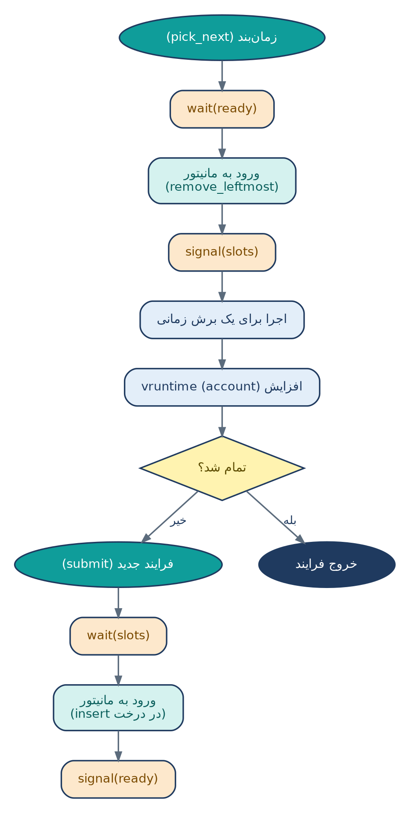
نارنجی: عملیات سمافور؛ سبز‌آبی: عملیات مانیتور؛ آبی: عملیات عادی. سمافورها در بیرون مانیتور منتظر می‌مانند، بنابراین هیچ نخی با قفل مانیتور در حالت انتظار نمی‌ماند.
مقایسه سه رویکرد
معیار | سمافور | مانیتور | ترکیبی
امنیت درخت | وابسته به نظم برنامه‌نویس | خودکار | خودکار
کنترل ظرفیت صف | بله | نیاز به متغیر شرط | بله (سمافور)
مدت نگهداری قفل | متغیر | کوتاه | کوتاه‌ترین
خوانایی کد | پایین | بالا | متوسط تا بالا
انعطاف | متوسط | متوسط | بالا

تحلیل مسائل همگام‌سازی
مسئله | علت | راه‌حل ترکیبی
شرایط رقابتی | دسترسی هم‌زمان به درخت | روش‌های اتمی مانیتور
بن‌بست | انتظار روی سمافور داخل مانیتور | همیشه wait قبل از ورود به مانیتور و signal بعد از خروج
قحطی | نخ‌های منتظر بی‌نوبت | صف FIFO برای سمافورها
سرریز صف | ورود بیش‌ازاندازه فرایند | سمافور slots ظرفیت را محدود می‌کند

نتیجه‌گیری
رویکرد ترکیبی به‌صورت طبیعی الگوی تولیدکننده–مصرف‌کننده را پوشش می‌دهد: مانیتور امنیت درخت را و سمافور هماهنگی و ظرفیت را تضمین می‌کند. هزینه‌ی آن پیچیدگی بیشتر طراحی و رعایت ترتیب ورود است؛ با این حال قفل مانیتور بسیار کوتاه نگه داشته می‌شود و گلوگاه مقیاس‌پذیری کمتر است.
مراجع
- Silberschatz, Galvin, Gagne. Operating System Concepts.
- Hoare, C.A.R. Monitors: An Operating System Structuring Concept.
- Love, R. Linux Kernel Development.

